我的教育專欄(179)博幼基金會對教育的品質管制

李家同

博幼基金會的教育是一種「全域」教育，我們希望使得國家的弱勢孩子們也都能受到很好的教育，所謂很好的教育乃是指他們能得到最基本的學識，也能對社會有正面的貢獻。

要保證博幼的孩子們有最基本的英文和數學的學識，我們實行了認證的制度，小學六年級和國中三年級的學生在每年一月都要接受認證的考試，以確保我們的教育品質。

英文認證有兩種:中翻英和英翻中，數學認證只有一種，所有的認證試卷題目可以在以下的網站中找到:

數學認證考卷下載網址如下：
https://www.boyo.org.tw/boyo/downloads/category/59-%E6%95%B8%E5%AD%B8%E8%AA%8D%E8%AD%89%E5%8D%B7?download=2611:201901%E5%8D%9A%E5%B9%BC%E6%95%B8%E5%AD%B8%E8%AA%8D%E8%AD%89%E5%8D%B7

英文認證考卷下載網址如下：
https://www.boyo.org.tw/boyo/downloads/category/6-2017-10-12-09-32-02?download=2606:%E8%8B%B1%E6%96%87%E8%AA%8D%E8%AD%89

因為考卷很長，我將每份考卷擷取一部分放在下面讓大家參考:
____________________________________________________________________

國小中翻英(每題4分，共計100分)
1. 我的奶奶正在睡午覺。

2. 那一位護士悲傷嗎？

3. Polly喜歡打電話給朋友。

4. 這些是椅子。

5. 那些貓不喜歡喝牛奶。

6. 那位女孩喜歡吃晚餐嗎？

7. 你們每天做功課嗎？

8. 這是鉛筆嗎？

____________________________________________________________________

國小英翻中(每題4分，共計100分)
1. When does he go to school every day?

2. Andy is listening to music.

3. Does Jill like to play the guitar?

4. I don’t like to read comic books.

5. Our aunts play the piano at 10 a.m. every day.

6. Do you like that pencil box?

7. I’m not a cook.

8. Paul is our sisters’ teacher.

___________________________________________________________________

國中短句中翻英(每句4分，共計64分)
1. 他現在感覺好多了。

2. Ken想喝杯熱茶嗎？ (Would…)

3. 她們是你最好的朋友嗎？

4. 我們的奶奶很享受讀Paul的書。

5. 你必須吃得很健康。

6. 她已經做完功課了嗎？

7. 我也許會賣一台電腦。

8. 打棒球不是一件壞事。

_____________________________________________________________________

國中短文英翻中(4篇短文共25句，每句4分，共計100分)
短文（一）
1. Last Saturday was a cold and rainy winter day.

2. Jill and her brothers had to go to the supermarket.

3. Why did they have to go to the supermarket?

4. Because that day was their father’s birthday and they would like to give him the
biggest surprise (驚喜).

5. Her brothers took some vegetables, noodles and beef because they wanted to
cook beef noodles for their father.

6. Jill bought some eggs and chocolate, and she made a chocolate cake for her father.

7. Last Saturday was an unforgettable (難忘的) day for their father.

國小數學認證
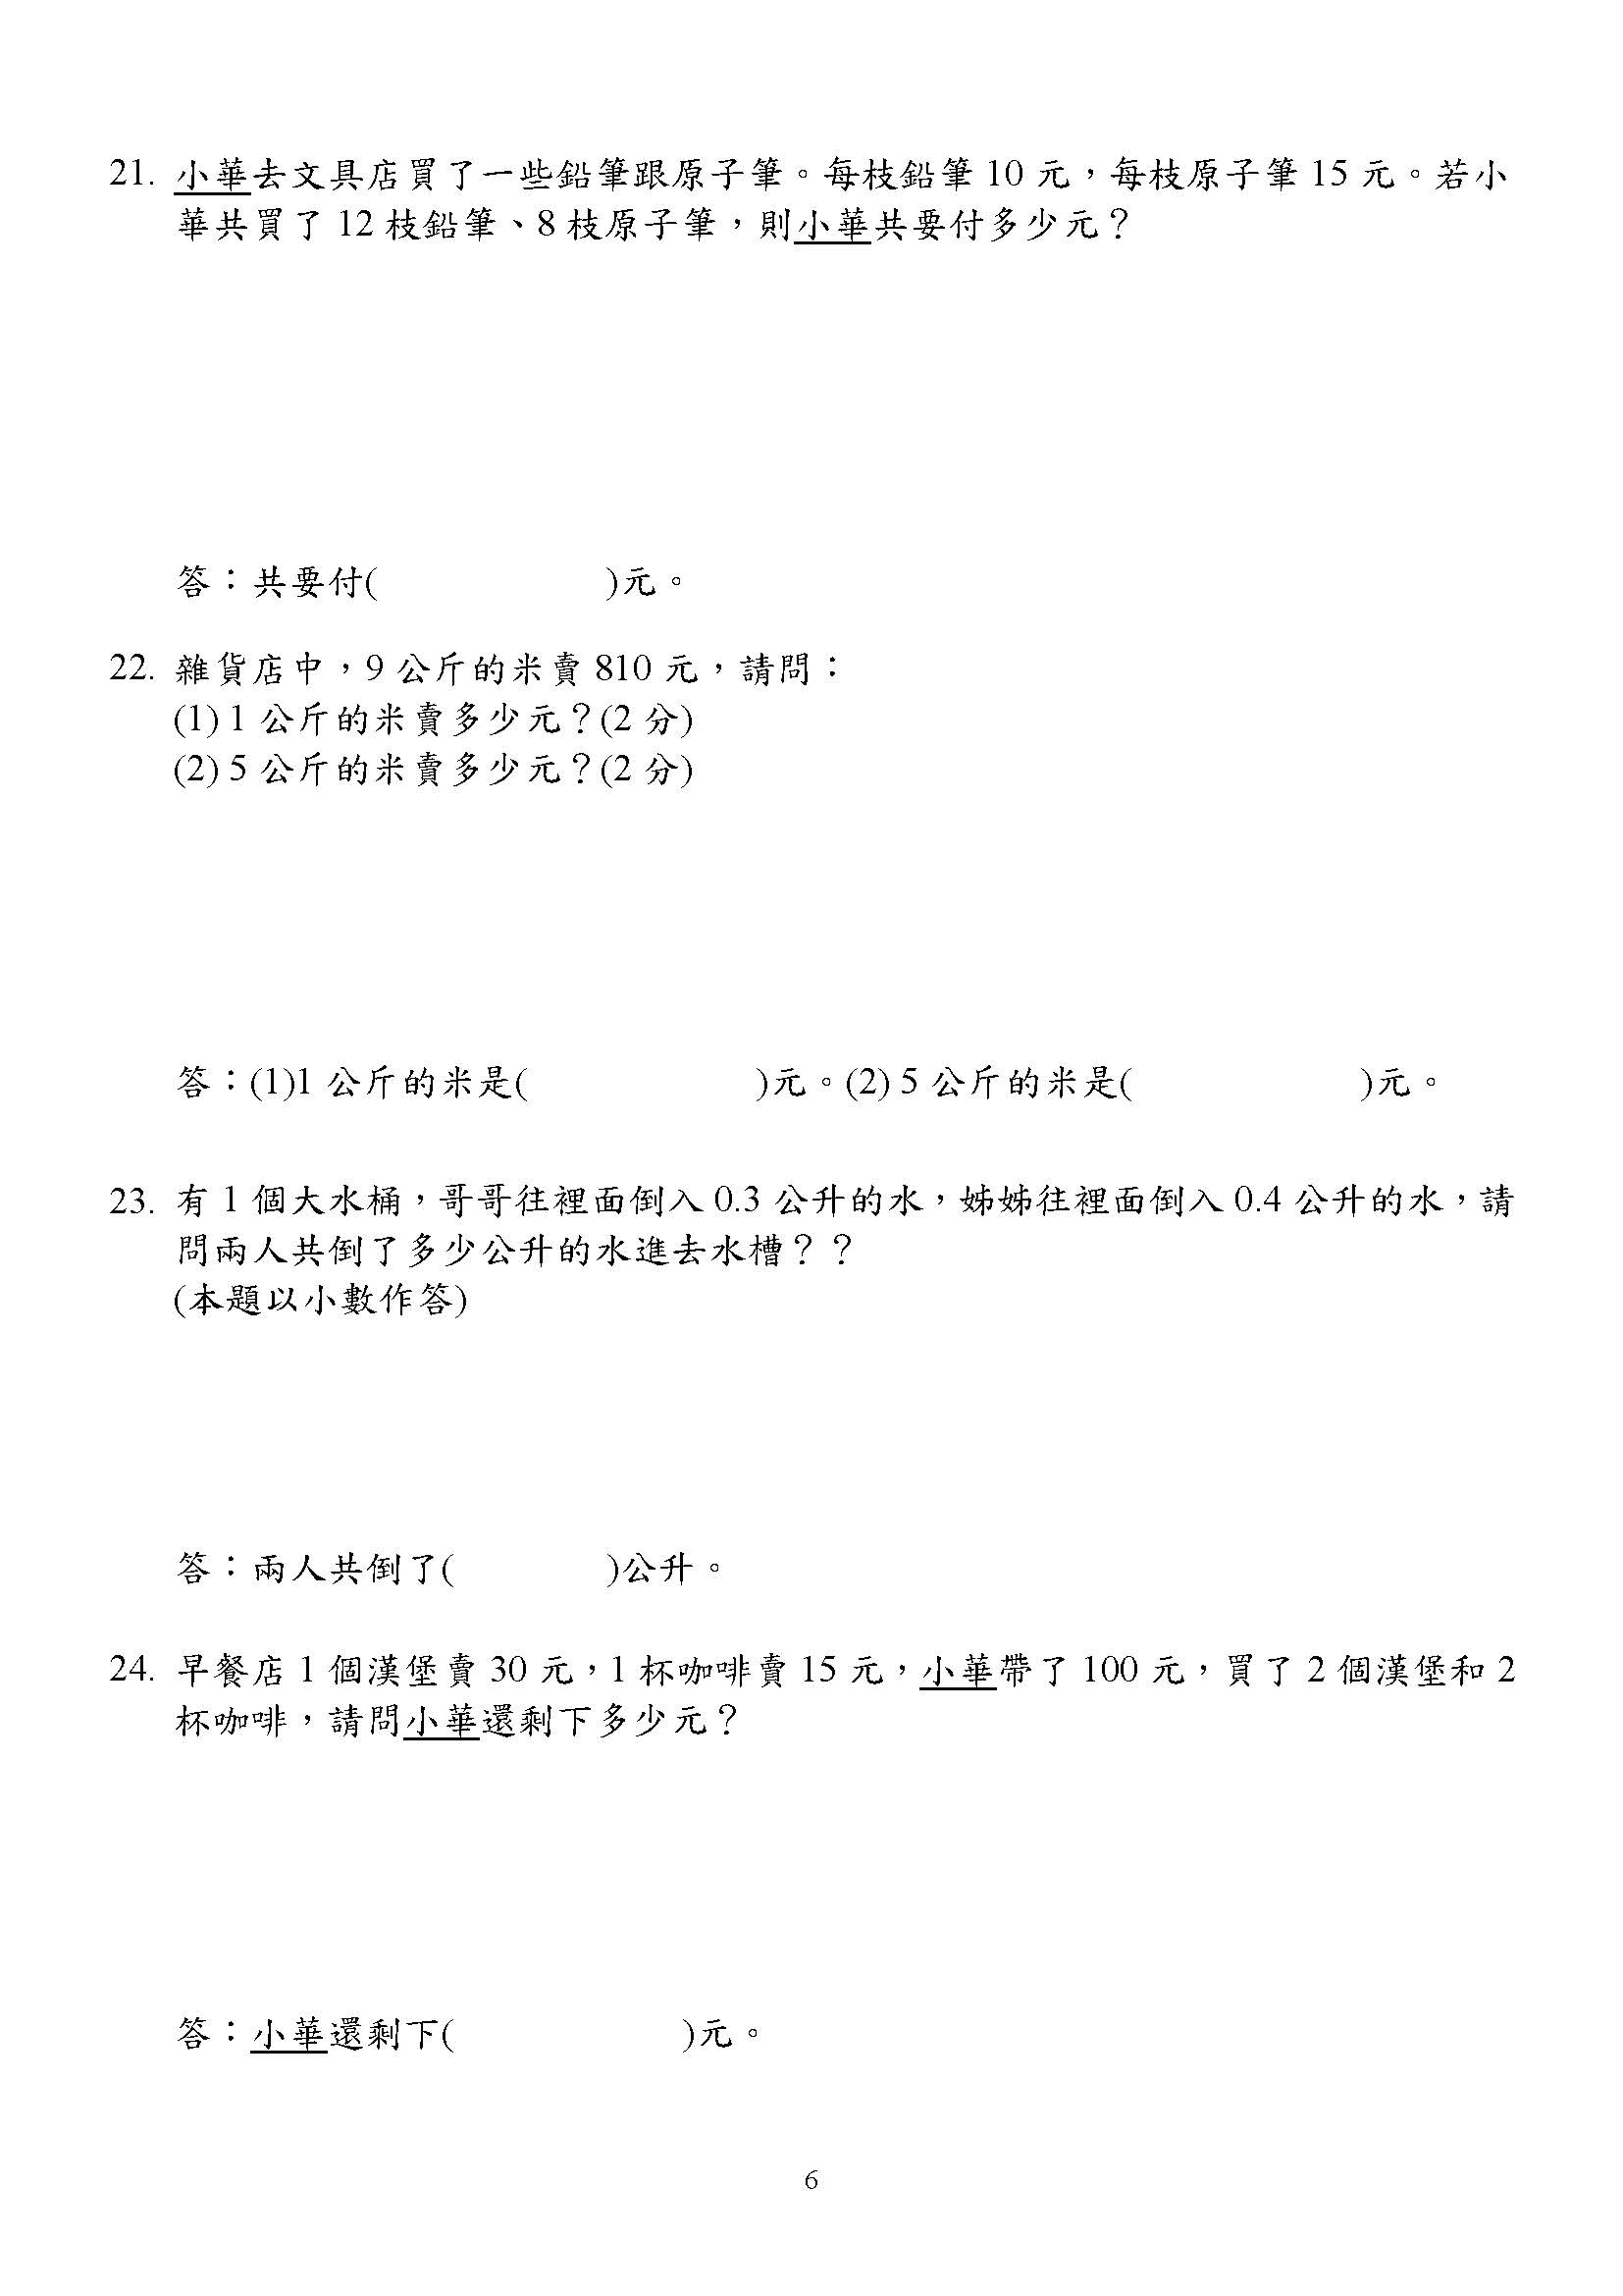

國中數學認證
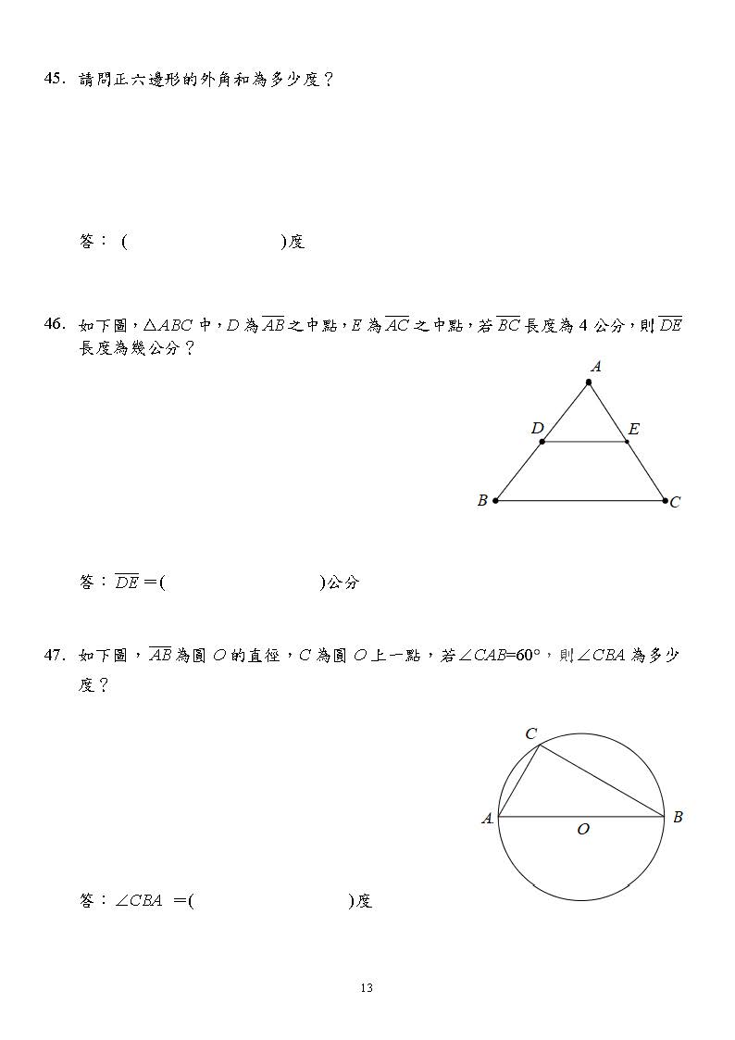

國三數學考試100分鐘，其餘的考試是60分鐘。

以下是我們認證考試的結果:
國小六年級英翻中，平均91.01分
國小六年級中翻英，平均74.01分
國中三年級英翻中，平均90.87分
國中三年級中翻英，平均76.80分
國小六年級數學，平均93.66分
國中三年級數學，平均86.96分

我們的考試沒有選擇題，學生不能亂猜，英翻中是測驗學生的閱讀能力，中翻英是測驗學生的基本文法，大家千萬不要小看這些題目，對於偏鄉國小的孩子，否定句和問句都不容易正確的，我們的數學考題中有計算題，也有應用題，但部分不難。

我們的考試注重基本的學識，因此不為難孩子，我們對國家舉辦的會考(高中入學考試)極不滿意，因為會考非常不重視基本能力，這種不重視基本能力的結果是大學應用外文系的學生寫出了以下的英文句子:

(1)I am feel very comfortable.
(2)I see my watch.
(3)The janitor not come.
(4)I am surprise.
(5)My secretary not late.

全域教育必須重視品質管制，我們目前的義務教育可以說是毫無品質管制可言，因此博幼基金會實行這種認證，至少幫助了一些偏鄉孩子，使他們有基本的能力，希望大家知道，很多偏鄉孩子毫無基本能力，既使拿到大學文憑，也找不到好的工作。

我們國小有30%孩子要在下學期補考中翻英，如果補考仍然沒有通過，我們會在他們念國中的時候繼續地追蹤他們。

歡迎所有國小和國中的同學、老師、家長和政府有關教育的官員們到我們的網站上去下載我們的認證考卷。

